Các tính năng của chương trình

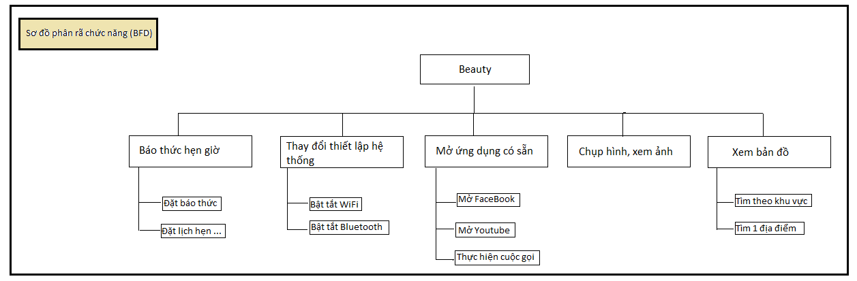

Giao diện của chương trình

Sẽ là màn hình của chính các bạn, được lưu lại và kích hoạt một layout mới trong suốt (có màu hơi tối xuống) đè ở trên cùng với các nút để thao tác với chương trình, hiện tại chỉ mới có một nút mang hình micro. Như hình bên dưới:

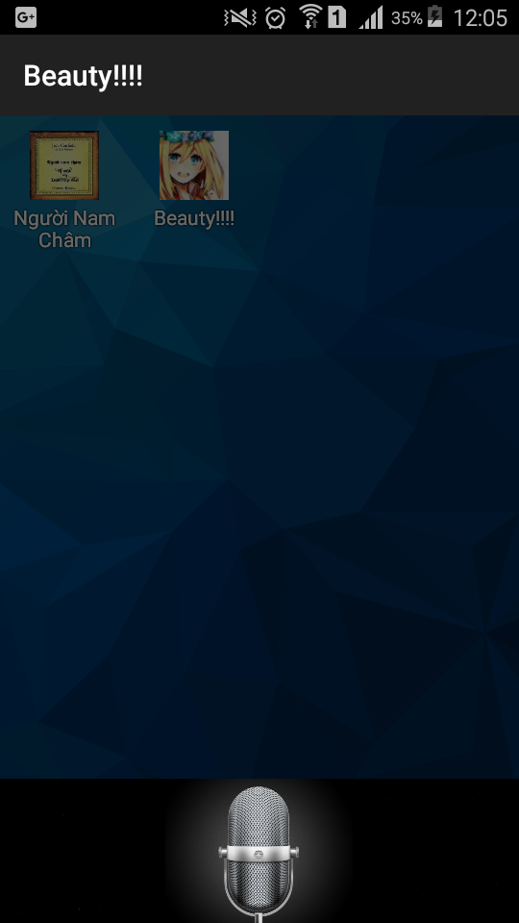

Hình 1: Giao diện chính của chương trình

Beauty!!!: tên của chương trình. (vẫn chưa được quyết định chính thức)

Hình cái micro: Khi ấn vào, chương trình sẽ kích hoạt google voice để bắt đầu nhận diện giọng nói của bạn.

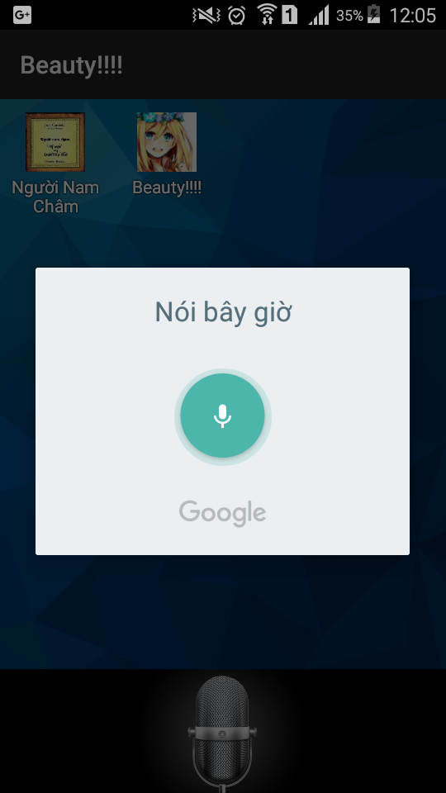

Hình 2: Googlevoice được kích hoạt

+ Khi ta truyền vào một câu lệnh không đúng (chưa được lập trình trước) chương trình sẽ báo rằng mình không hiểu.

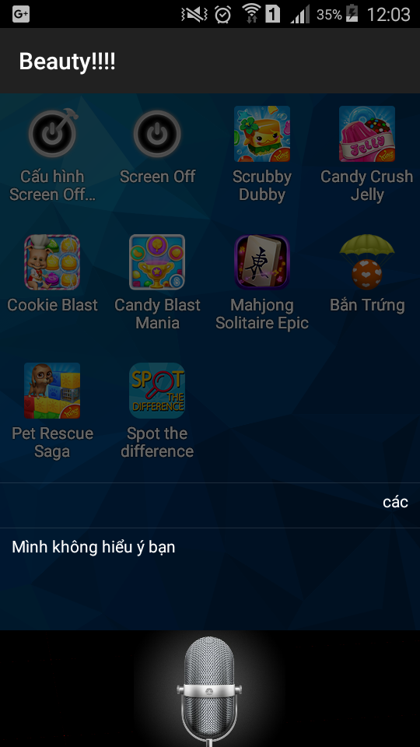

+ Khi truyền đúng câu lệnh thì chương trình sẽ báo hiệu cho ta biết, và ta sẽ phải chờ 3 giây để chương trình thực hiện câu lệnh. (thực tế đoạn này chủ yếu là để ta đọc được câu trả lời từ chương trình)

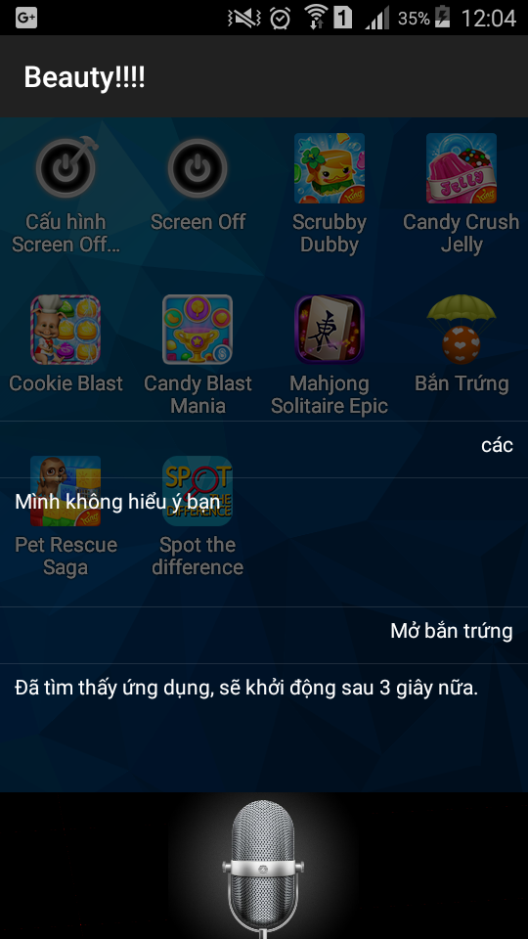

Ý Tưởng

* Với những tính năng hiện tại thì vẫn chưa có gì nổi bật.
* Vẫn chưa có tương tác gì với cơ sở dữ liệu vì đa số chỉ là các code điều khiển tính năng có sẵn của điện thoại.
* Nên em có nghĩ tới ý tưởng:
* Viết thêm một tính năng mới đó là lập lịch trình:
  + Ta sẽ thêm lịch vào chương trình. (Ví dụ: Thứ 2 3p.m học Kỹ Năng mềm hoặc thứ 2 3p.m đến 5p.m học kỹ năng mềm. Thứ 7 sẽ nộp báo cáo, nhớ nhắc trước 1 ngày?)
  + Chương trình sẽ ghi nhận và khi đến giờ sẽ nhắc nhỡ.
  + Nếu ta thêm vào khoảng thời gian đã được ghi nhận trước đó (sẽ báo là có lịch trước đó, ta có muốn xóa lịch cũ đi, để thêm lịch mới vào không?)
  + Có hoặc Không. Có thì sẽ update lại, không thì sẽ không làm gì hết.
  + Nhập liệu bằng giọng nói.